

МИНИСТЕРСТВО ОБРАЗОВАНИЯ И НАУКИРЕСПУБЛИКИ ДАГЕСТАН

**МКОУ «Халимбекаульская начальная школа им. Мусаева А.М»**

Россия, Республика Дагестан, 368215 , Буйнакский район, селение Халимбекаул, ул. Джамалутдинова 1.

[**xaylnsh@mail.ru**](mailto:xaylnsh@mail.ru)

**Отчет о проведении Единого урока , посвященного 25- летию Конституции РФ.**

**В школе , 1-4 классах, были проведены Единые уроки на тему: «День Конституции»**

**Урок в 1 «А» классе**

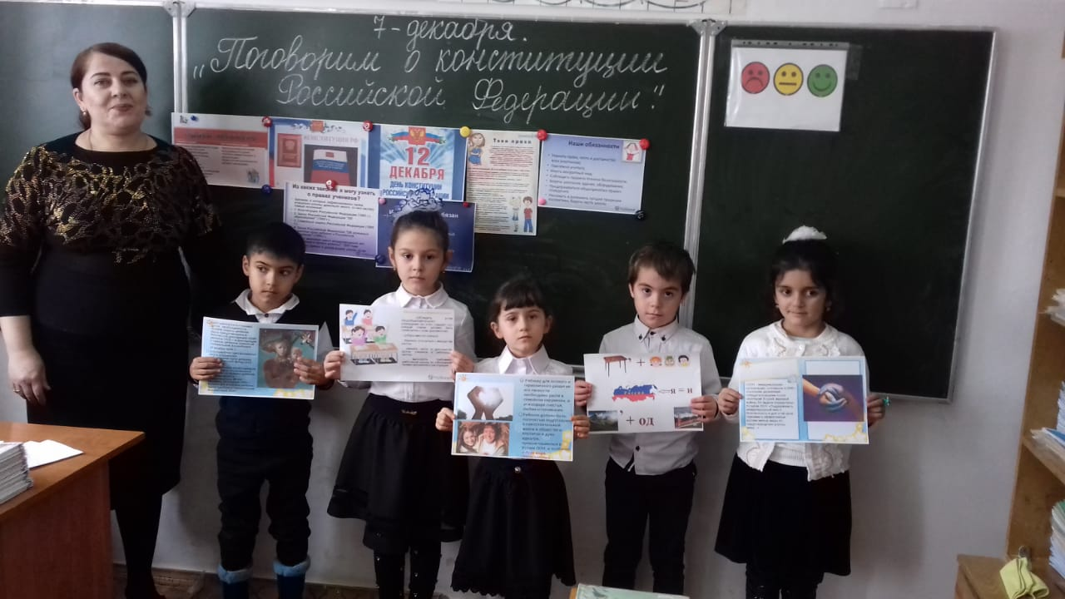

**Урок в 3 «А» классе**

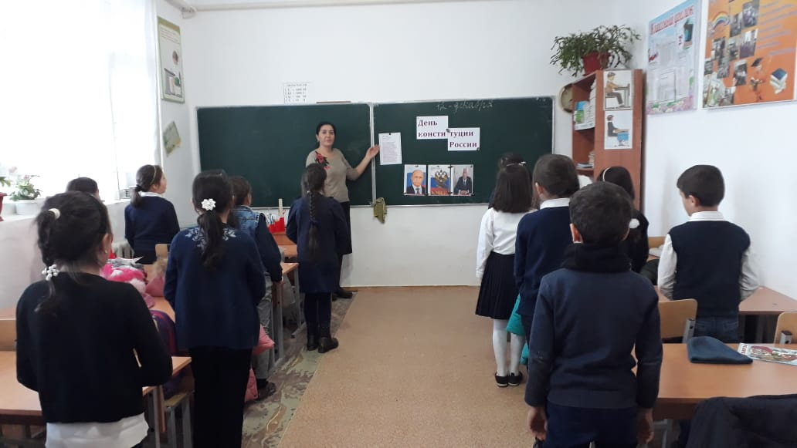

**Урок во 2 «Б» классе**

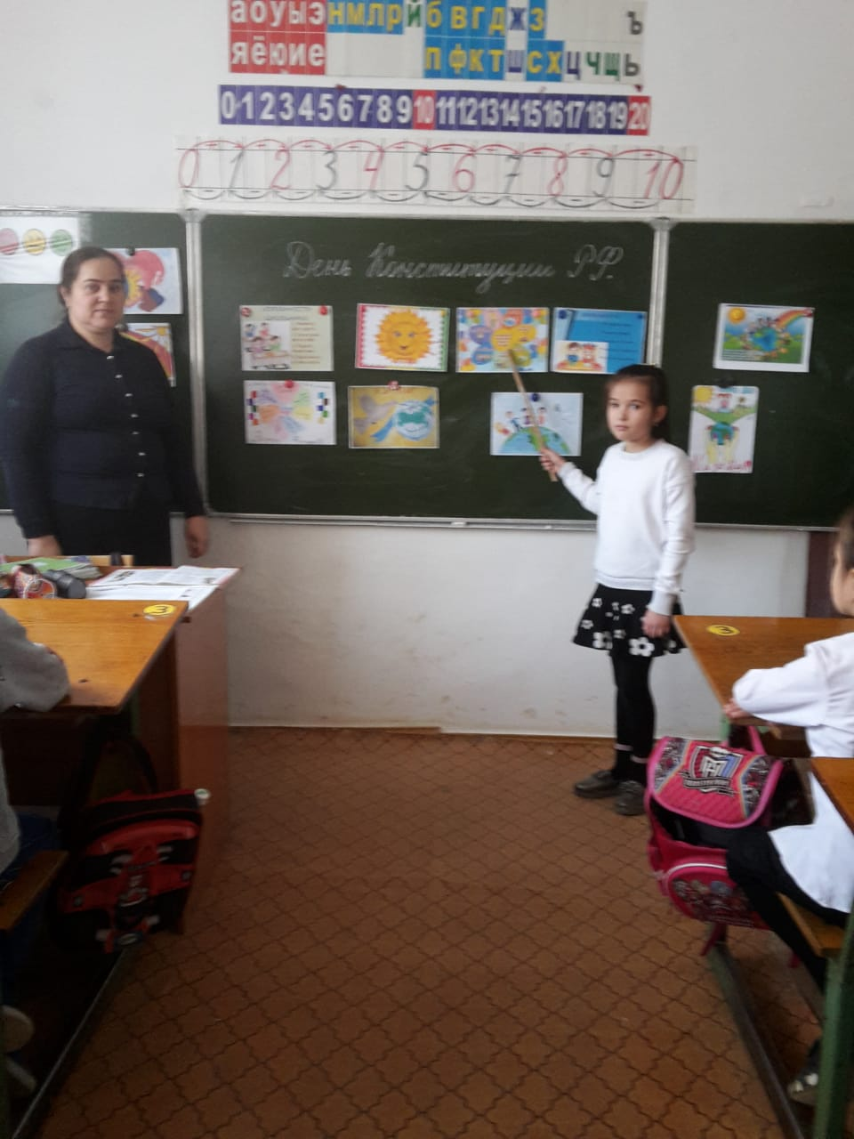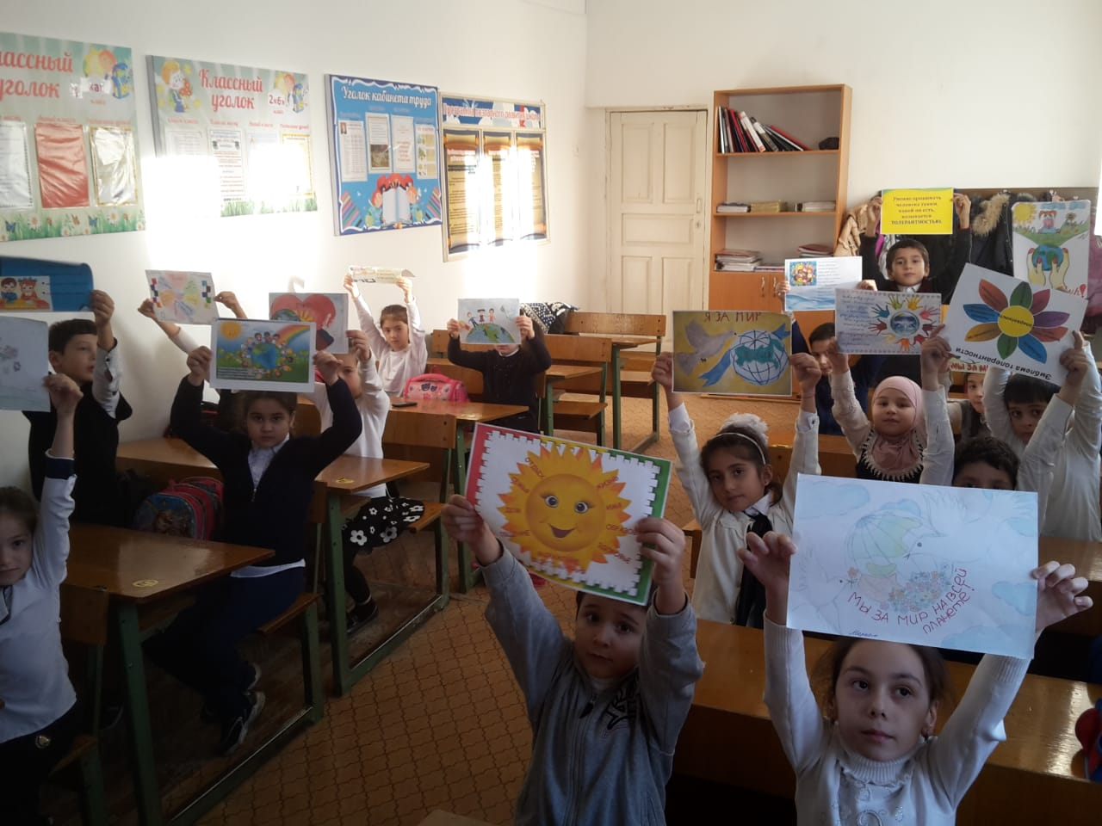

**Урок в 4 «А» классе**

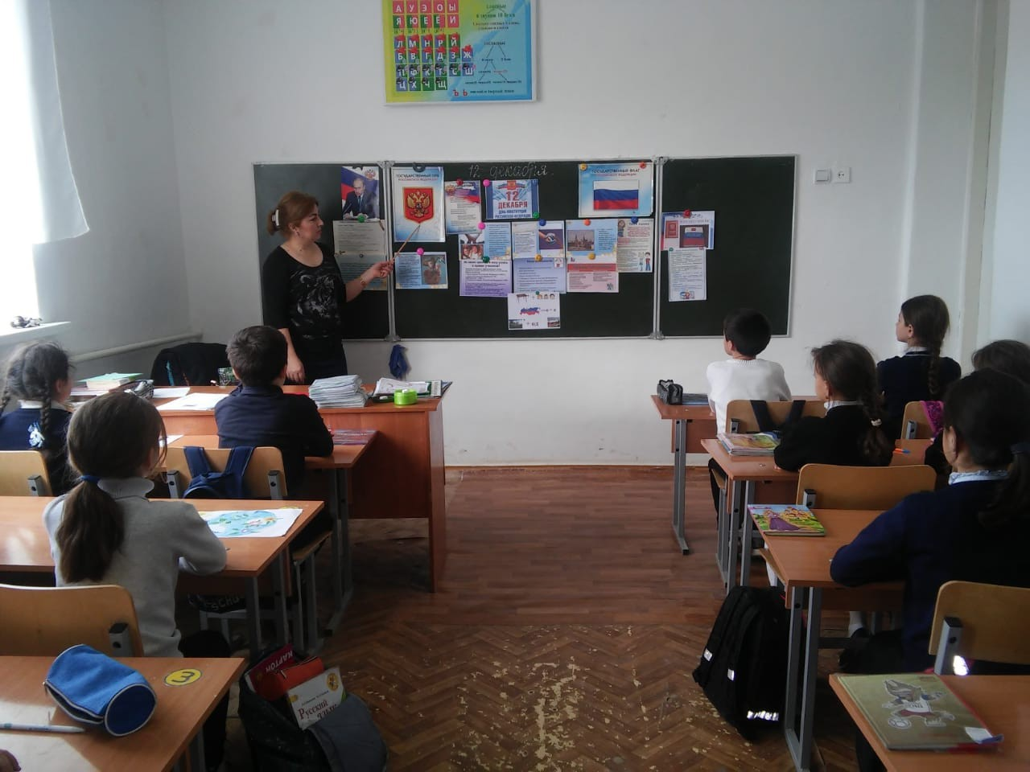

**Директор школы_________/Атаева Б.Б./**